基于Javascript的人机对战连连看游戏的设计与实现
目录
摘要 3
0 引言 4
1 游戏需求分析 5
1.1 模块设计 5
1.2 功能分析 5
2 游戏设计 7
2.1 框架设计 7
2.2 类图设计 8
2.3 流程设计 8
3 游戏实现 8
3.1 关键技术实现 8
3.1.1 Javascript的OOP框架 8
3.1.2 预加载图片 8
3.1.3 预加载声音 8
3.1.4 判断方块是否能消去 8
3.1.5 显示路径 8
3.1.6 显示玩家地图 8
3.1.7 显示Boss地图 错误！未定义书签。
3.1.8 自定义地图 8
3.1.9 人机对战 8
3.1.10 游戏保存 8
3.2 游戏界面 8
4 结语 8
参考文献 8

摘要
借助于Microsoft Visual Studio 2010平台，利用javascript、html和css作为开发语言，实现了一个网页版连连看游戏，并创造性地设计和实现了人机对战功能。
采用本人设计实现的OOP框架，运用面向对象的思想和分层思想进行设计，并且详细阐述了游戏的需求分析、设计及实现。
关键字：Javascript、连连看、人机对战、面向对象
- 引言
随着web2.0的兴起，网页游戏变得越来越流行。它的优点在于用户直接打开浏览器就可以游戏，而不用下载客户端。本文将详细阐述如何设计实现一个支持人机对战的连连看的网页游戏，主要采用Javascript技术进行面向对象开发，在网页布局上使用DIV+CSS技术。
- 游戏需求分析
  - 模块设计
该游戏的系统功能模块如图1：
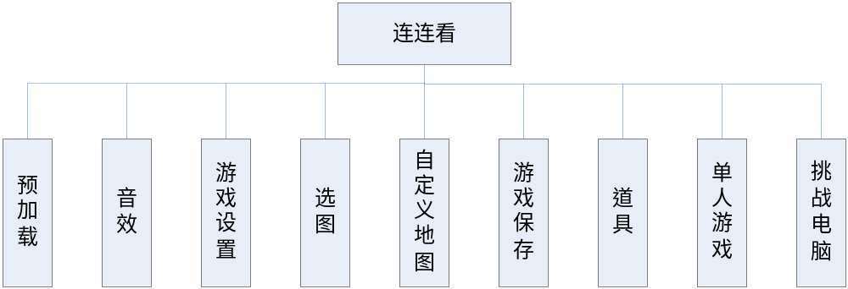
图表 1
  - 功能分析
- 预加载
玩家进入游戏后，预先加载游戏要使用的图片和声音到内存中。这样才能流畅地使用图片和声音。
- 音效
玩家进行单人游戏或者挑战电脑时，均会有不同的背景音乐。玩家使用道具以及Boss（电脑）使用技能时，也会有相应的音效。
- 游戏设置
玩家可以设置是否开启背景音乐、音效，可以设置游戏难度，还可以修改玩家姓名。
其中，游戏难度在单人游戏模式中，影响计时器速度和消去方块增加的时间；在挑战电脑模式中，不但影响玩家计时器速度和消去方块增加的时间，而且影响Boss的消方块速度。
- 选图
有两种模式：随机地图或者指定地图。
玩家可以查看地图的缩略图和文字说明。
- 自定义地图
玩家可以编辑地图，并保存最多5张自定义地图。
- 游戏保存
可以保存玩家的得分、姓名、挑战Boss的情况（挑战成功了几个Boss）以及Boss的经验值和等级，还可以保存自定义地图。
玩家下次游戏时直接读取保存的数据。玩家可以选择重置数据，重新开始。
- 道具
一共有6种道具：指南针、重列、炸弹、禁手、路障和镜子。
指南针：提示一对可以消去的方块，并显示连线路径。
重列：重新排列所有方块。
炸弹：消去一对相同的方块。
禁手：Boss禁手5秒。
路障：Boss增加6对方块。
镜子：Boss地图左右反向。
其中，禁手、路障和镜子只能在挑战电脑时，玩家对Boss使用。并且如果玩家连击数达到指定值时，玩家的相应的道具数量会增加，单种道具数量上限为9个。
- 单人游戏
玩家可以进行单人游戏，在计时器结束之前，消去地图上所有方块即获得胜利，获得得分；失败则减去得分。
得分达到指定值时玩家可以获得对应的称号。
- 挑战电脑
玩家需要达到一定得分后，才能挑战Boss。
每个Boss有3个小技能，1个大招。
Boss使用小技能时，Boss会停止消方块进入施法时间，并显示技能动画和音效，施法时间结束后，技能产生效果，Boss继续消方块。
Boss使用大招时，玩家和Boss都停止消方块5秒，显示技能动画和音效，5秒后双方可以消方块。
玩家可以对Boss使用禁手、路障和镜子攻击。
Boss具有经验值和等级属性，玩家挑战Boss成功后，Boss经验值增加；反之减少。Boss等级越高，消方块越快，技能威力越大，等级上限为5级。
玩家可以查看Boss的头像和技能信息，选择要挑战的Boss。如果挑战成功，则获得得分，Boss头像变成灰色；如果挑战失败，则扣去得分。

- 游戏设计
  - 框架设计
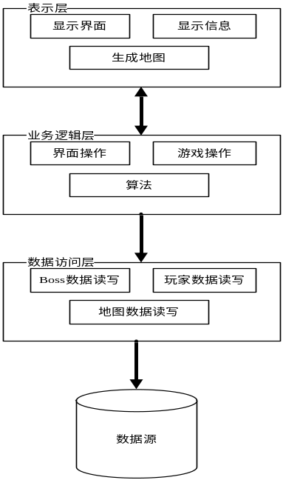
  - 类图设计
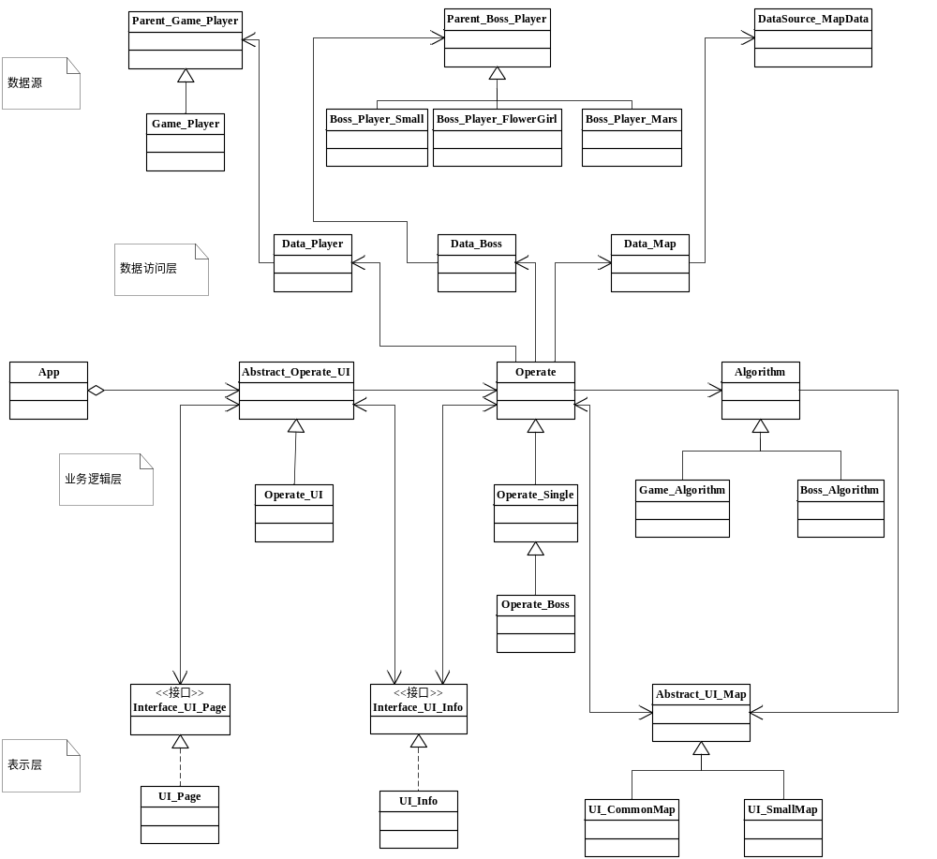

  - 流程设计
- 游戏实现
  - 关键技术实现
    - Javascript的OOP框架
    - 预加载图片、声音
    - 判断方块是否能消去
    - 显示路径
    - 地图设计
    - 自定义地图
    - 人机对战
    - 游戏保存
  - 游戏界面
- 结语
参考文献

